
Instruções
1- Escreva seu nome de forma LEGÍVEL na folha do cartão de respostas.

2- Analise sua resposta. Ela faz sentido? Isso poderá ajudá-lo a encontrar erros.

3- A não ser que seja instruído de forma diferente, assinale apenas uma das alterna- tivas de cada questão.

4- A prova consiste em 15 questões objetivas de múltipla escolha.

5- Marque as respostas das questões no CARTÃO RESPOSTA preenchendo integral- mente o círculo (com caneta) referente a sua resposta.

6- A prova deverá ser feita em até 2 horas, portanto seja objetivo nas suas respostas.

7- É permitido o uso de calculadora científica simples, sem conectividade e sem gráficos.

8- Não é permitido portar celular (mesmo que desligado) durante a prova. O(A) estudante flagrado(a) com o aparelho terá a prova recolhida e ficará com nota zero neste exame.

----------------------------------------------------------------------------------------------------------------------------------------------
Formulário - Física 2
- Constantes: a não ser que seja instruído de forma diferente, use
; ; 
- Fórmulas matemáticas
;
;
Aproxim. binomial : ${(1+x)}^{n}≈1+nx se |x|≪1$

- Fórmulas e leis físicas




$E=\frac{η}{2ϵ_{0}}$

1ª questão - Um elétron e um próton são lançados perpendicularmente a um campo elétrico uniforme no interior de um capacitor de placas paralelas ideal. Sobre suas trajetórias, afirma-se:
I. O próton sofre uma aceleração na direção do campo, e o elétron, na direção oposta.
II. O próton descreve uma parábola, enquanto o elétron descreve uma reta.
III. A razão entre as acelerações do elétron (a_{e}) e do próton (a_{p}) em módulo é igual a m_{p}/m_{e}, onde m_{p} é a massa do próton e m_{e} é a massa do elétron .
Está(ão) correta(s):
A) Apenas I.
B) Apenas I e II.
C) Apenas I e III.
D) Apenas II e III.
E) I, II e III.

Solução:
I: Correta, pois F=qE e cargas positivas são aceleradas na direção do campo e negativas em sentido contrário.
II: Incorreta (ambos descrevem parábolas com concavidades opostas).
III: Correta, pois a=qE/m​, logo a_{e}/a_{p}= m_{p}/m_{e}​​.
Resposta correta: C

2ª questão - Duas esferas condutoras descarregadas, A and B, estão suspensas por fios isolantes de tal maneira que as esferas se tocam. Um bastão negativamente carregado é mantido perto da esfera A sem tocá-la.
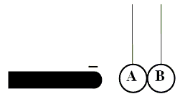
Em seguida, alguém remove a esfera B para longe de A tocando apenas no fio isolante por meio do qual a esfera B estava suspensa. Quais são as cargas de A e B depois de afastadas?
A) A: 0 B: +
B) A: - B: +
C) A: 0 B: 0
D) A: - B: 0
E) A: + B: -
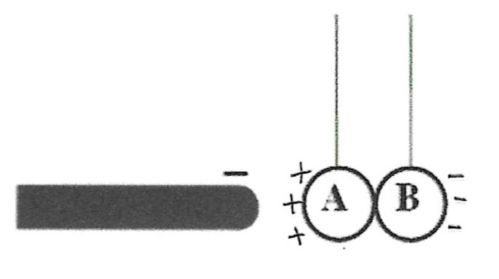
Solução. Com o bastão nas proximidades, as esferas condutoras ficam polarizadas: há um excesso de carga positiva na região mais próxima do bastão (esfera A) e um excesso de carga negativa na região mais distante do bastão (esfera B).

Quando as esferas são afastadas, resta um excesso de carga positiva em A e um excesso de carga negativa em B.
Resposta correta: E

3ª questão - A figura abaixo mostra as linhas do campo elétrico num capacitor de placas paralelas. Podemos concluir que:

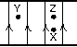

A) a placa superior está carregada positivamente e a placa inferior negativamente
B) um próton no ponto X experimentaria a mesma força se fosse colocado no ponto Y
C) um próton no ponto X experimentaria uma força maior do que se fosse colocado no ponto Z
D) um próton no ponto X experimentaria uma força menor do que se fosse colocado no ponto Z
E) um elétron no ponto X poderia ter seu peso equilibrado pela força elétrica
Solução:
A: Incorreta porque E aponta das cargas positivas para as negativas.
B: Correta porque F=qE e E é o mesmo nos pontos X e Y. .
C: Incorreta porque F=qE e E é o mesmo nos pontos X e Z.​
D: Incorreta porque F=qE e E é o mesmo nos pontos X e Z.
E: Incorreta porque F=qE e, como a carga do elétron é negativa, F aponta para baixo, no mesmo sentido da força peso.
Resposta correta: B

4ª questão - Uma superfície gaussiana envolve duas cargas puntiformes +2Q e −Q. Sobre o fluxo elétrico Φ_{E}, é correto afirmar:
A) Φ_{E}=Q/ε₀​, pois a carga líquida no interior da gaussiana é +Q.
B) Φ_{E}=0, pois as linhas de campo de +2Q terminam em −Q.
C) Φ_{E}=2Q/ε₀​, pois apenas +2Q contribui para o campo elétrico.
D) Φ_{E} depende da forma da superfície gaussiana.
E) Φ_{E}=−Q/ε₀​, pois −Q anula parte do fluxo.

Solução: Pela lei de Gauss, o fluxo elétrico é igual a Φ_{e}=Q_{int}/ε₀​=(2Q-Q)/ε₀=Q/ε₀.
Resposta correta: A

5ª questão - Um dipolo elétrico é colocado num campo elétrico uniforme $\vec{E}$. Sobre o torque e a força resultante, é correto afirmar:

A) O torque é nulo, e a força resultante depende da orientação do dipolo.
B) O torque depende da orientação do dipolo, e a força resultante é sempre nula.
C) Tanto o torque quanto a força resultante são nulos.
D) O torque é máximo quando o dipolo está alinhado com $\vec{E}$ e a força é proporcional a $\vec{E}$.
E) O torque é zero apenas se o dipolo está perpendicular a $\vec{E}$

Solução:
Num campo uniforme, a força resultante sobre um dipolo é zero (pois -F+​F​=0) independentemente da orientação do dipolo. No entanto, o torque é dado pelo produto vetorial do momento de dipolo elétrico pelo campo elétrico, τ=p​×E, e depende da orientação do dipolo. O torque só será zero se o dipolo estiver alinhado ou em oposição ao campo elétrico.
Resposta correta: B

6ª questão - Um bastão carregado com densidade linear de carga λ é aproximado de um condutor neutro isolado sem tocá-lo. O que acontece com a distribuição de carga no condutor?
A) O condutor fica uniformemente carregado com carga oposta à do bastão.
B) O condutor desenvolve uma região de carga positiva e outra de carga negativa devido à indução eletrostática.
C) Não se altera, pois não há contato.
D) O condutor adquire carga total igual à do bastão.
E) O condutor adquire carga total de mesmo sinal que a do bastão, porém muito menor.

Solução: Ocorre eletrização por indução. O bastão causa um desequilíbrio de cargas no condutor, atraindo para perto de si cargas de sinal oposto às do bastão e deixando no outro lado do condutor um excesso de cargas de mesmo sinal que as do bastão.
Resposta correta: B

7ª questão - Um condutor carregado em equilíbrio eletrostático tem:
A) Campo elétrico não nulo em seu interior.
B) Campo elétrico nulo em sua superfície.
C) Carga líquida distribuída uniformemente em seu volume.
D) Campo elétrico nulo em seu interior.
E) Linhas de campo elétrico saindo de regiões negativas.

Solução: Dentro de um condutor em equilíbrio eletrostático, E=0. Se assim não fosse, haveria cargas em movimento dentro do condutor devido à força elétrica, uma vez que num condutor há cargas que podem se mover livremente.
Resposta correta: D

8ª questão - Uma superfície gaussiana esférica envolve uma carga pontual Q. Se o raio da esfera dobrar, o fluxo elétrico através dela:
A) Dobrará.
B) Cairá pela metade.
C) Permanecerá o mesmo.
D) Quadruplicará.
E) Cairá a um quarto.

Solução: Pela lei de Gauss, o fluxo elétrico depende apenas da carga interna, não da forma nem do tamanho da superfície fechada.
Resposta correta: C
9ª questão - Uma esfera condutora porta a carga de 6 µC. A esfera está localizada no interior de uma casca esférica condutora cuja carga é –2 µC.
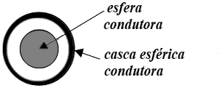
O sistema está em equilíbrio eletrostático. Qual é a carga elétrica na superfície externa da casca esférica condutora?

A) –4 µC
B) +4 µC
C) –8 µC
D) +8 µC
E) +6 µC

Solução. No interior da casca condutora o campo elétrico é zero. Escolhendo como superfície gaussiana uma esfera com o mesmo centro que o da casca esférica e raio intermediário entre seu raio interno e seu raio externo, o fluxo do campo elétrico é zero porque E=0 em todos os pontos da superfície gaussiana. Logo, pela lei de Gauss, a carga líquida no interior da superfície gaussiana é zero. Isto mostra que necessariamente a carga de –6 µC é induzida na superfície interna da casca esférica para compensar a carga de 6 µC da esfera condutora. A carga total da casca esférica é igual a –2 µC, logo a carga na sua superfície externa é 4 µC porque –6 + 4 = –2.
Resposta correta: B

10ª questão - O que acontece quando uma haste isolante carregada é trazida para bem perto de uma esfera metálica descarregada apoiada num suporte isolante?

A) Elas se atraem.
B) Elas se repelem.
C) Elas podem se atrair ou se repelir, dependendo
se a carga do isolante é positiva ou negativa.
D) Elas não exercem nenhuma força uma
sobre a outra.
E) A haste isolante sempre se descarrega
espontaneamente.

Solução. As cargas de um condutor são livres para se mover. Quando a haste carregada é trazida para perto da esfera metálica, cargas de sinal oposto ao da carga da haste se acumulam na superfície da esfera nas proximidades da haste. Ao mesmo tempo, cargas de mesmo sinal que o da carga da haste se acumulam na outra extremidade da superfície da esfera condutora. Portanto, a haste isolante e a esfera condutora se atraem porque a força de atração exercida pela haste sobre as cargas mais próximas é mais intensa do que a força de repulsão sobre as cargas mais distantes.
Resposta correta: A

11ª questão - Uma linha carregada semicircular de raio R tem densidade linear de carga variável dada por λ = λ₀ cos θ, onde λ₀ é uma constante positiva e θ é o ângulo mostrado na figura.
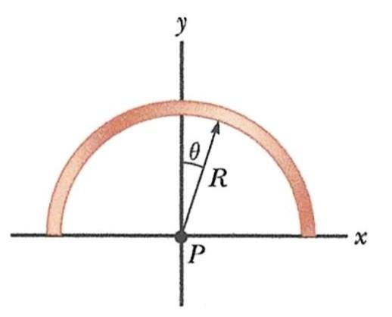
Sobre a carga total Q da linha carregada e as componentes do campo elétrico no ponto P é correto afirmar que
A) Q = πλ₀R; E_{x} = 0, E_{y} > 0
B) Q = πλ₀R; E_{x} = 0, E_{y} < 0
C) Q = 2λ₀R; E_{x} > 0, E_{y} = 0
D) Q = 2λ₀R; E_{x} > 0, E_{y} < 0
E) Q = 2λ₀R; E_{x} = 0, E_{y} < 0

Solução. Como o elemento de arco ao longo da linha carregada é ds=Rdθ, sua carga total é
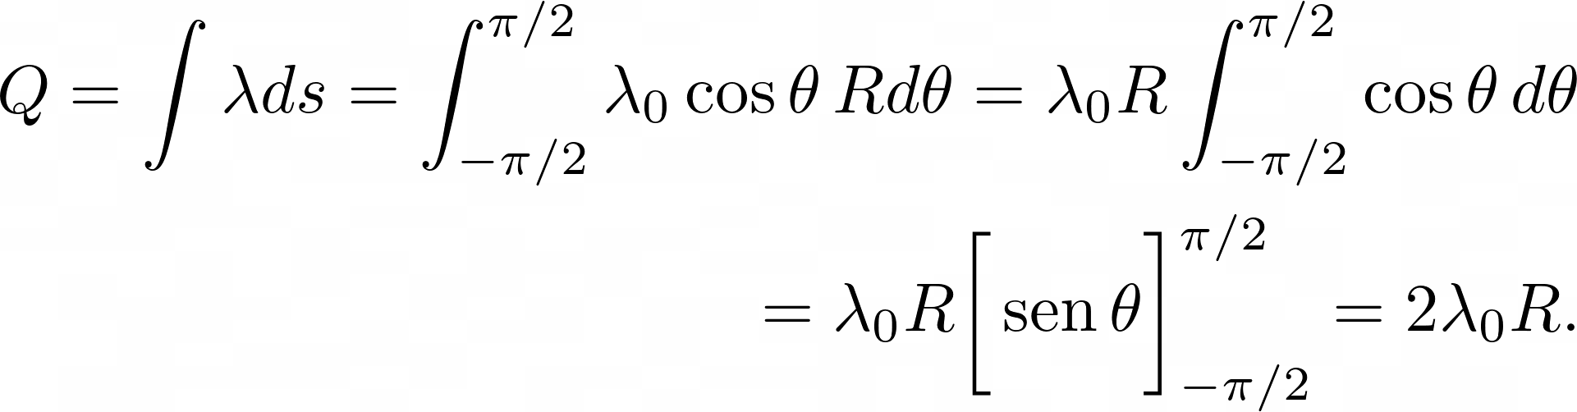
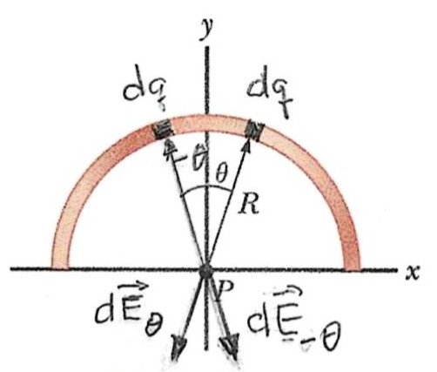
Como λ(-θ) = λ(θ), a figura acima mostra que a cada elemento de carga dq na posição angular θ corresponde um elemento com a mesma carga dq na posição angular -θ. As componentes horizontais dos campos elétricos produzidos por esses elementos de carga se cancelam. Portanto, as componentes horizontais se cancelam ao pares e segue-se que E_{x}=0. As componentes verticais se somam e são todas negativas, de modo que E_{y} < 0. Resposta correta: E.

12ª questão - Três partículas carregadas são dispostas em três vértices de um quadrado, conforme a figura. Qual é a direção do campo elétrico no quarto vértice?
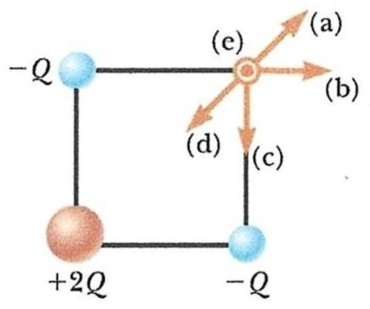
A) Para a direita inclinada para cima.
B) Diretamente para a direita.
C) Diretamente para baixo.
D) Para a esquerda inclinada para baixo.
E) Perpendicular ao plano da figura apontando
para fora.
Solução. Os campos elétricos criados pelas três cargas no quarto vérttice têm o mesmo módulo (r é o comprimento da diagonal do quadrado):
E₁ = E₂ = KQ/d²,
E₃ = K2Q/r² = K2Q/2d² = KQ/d² = E₁ = E₂.
Vetor campo elétrico resultante: E = E₁ + E₂ + E₃. Na figura vê-se que E₁ + E₂ tem a mesma direção que E₃ porém com sentido oposto. Além disso, o módulo de E₁ + E₂ é maior do que o módulo de E₃ pelo fator √2. Portanto, E aponta para a esquerda e para baixo, ao longo da diagonal do quadrado.
Resposta correta: D
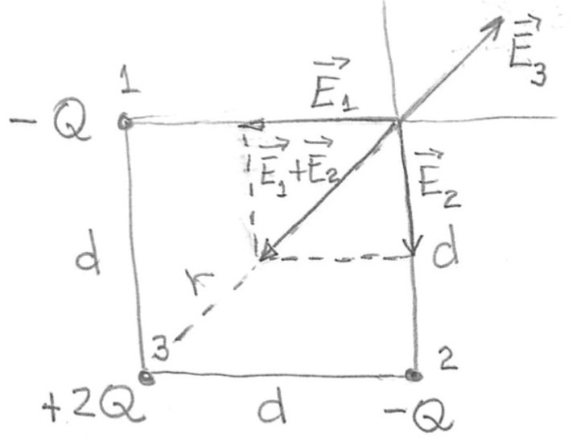

13ª questão - Um bastão uniformemente carregado de comprimento L e carga total positiva Q está sobre o eixo x conforme a figura. Suponha que o ponto P da figura esteja muito longe da origem, de modo que d ≫ L. Neste caso, quais são os valores aproximados das componentes do campo elétrico no ponto P?
- |Ex| ≈ Ey ≈ (1/4πε₀)Q/d²
- |Ex| ≪ Ey, Ey ≈ (1/4πε₀)Q/d²
- |Ex| ≈ (1/4πε₀)Q/d², Ey ≪ |Ex|
- |Ex| ≈ Ey ≈ (1/4πε₀)Q/L²
- |Ex| ≪ Ey, Ey ≈ (1/4πε₀)Q/L²

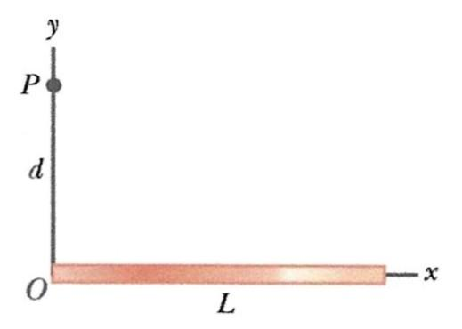

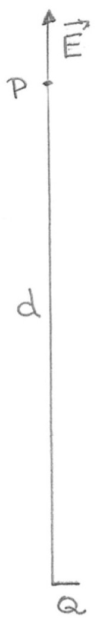
Solução. Visto de muito longe (d ≫ L), o bastão parece uma carga puntiforme, como mostra a figura ao lado. Na figura, o vetor representado não é do campo elétrico exato, mas do campo elétrico aproximado. Em cada ponto o campo elétrico aponta para longe do bastão carregado (pois Q > 0), que é visto praticamente como uma carga puntiforme. Consequentemente, o campo elétrico no ponto P tem direção que coincide quase exatamente com a direção y. Segue-se que Ey ≈ (1/4πε₀)Q/d² e |Ex| ≪ Ey.
Resposta correta: B.

14ª questão - Considere duas placas infinitas que são dispostas como mostra a figura abaixo. As placas são feitas de material isolante com densidades superficiais de carga $η$_{a} e $η$_{b}.

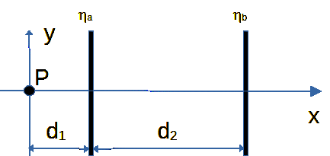Dados:
d₁ = 4 cm
d₂ = 12 cm
$η$_{a} = -2,5$μ$C/m²
$η$_{b}= +7,5$μ$C/m²
O módulo do campo elétrico no ponto P será:

A) 2,8 x 10⁵ N/C
B) 5,0 x 10⁵ N/C
C) 5,8 x 10⁵ N/C
D) 7,2 x 10⁵ N/C
E) nulo.

Solução: Contribuição da placa a para o campo elétrico no ponto P será E$a=+\frac{\left|η_{a}\right|}{2ε_{0}}\hat{x}$. A contribuição da placa b será E$b=-\frac{\left|η_{b}\right|}{2ε_{0}}\hat{x}$. O campo elétrico total será E$=-\frac{5μC/m^{2}}{2ε_{0}}\hat{x}$, cuja magnitude é 2,8 x${10}^{5}$ N/C. Esclarecimento da notação: $\hat{x}$ é o vetor unitário na direção x, que também costuma ser denotado por î.
Resposta correta: A

15ª questão - Cargas Q, 2Q e 4Q são uniformemente distribuídas em três esferas sólidas dielétricas 1, 2 e 3 de raios R/2, R e 2R, respectivamente, conforme mostrado na figura abaixo. Se as magnitudes dos campos elétricos no ponto P a uma distância R do centro das esferas 1, 2 e 3 são E₁, E₂ e E₃, respectivamente, então
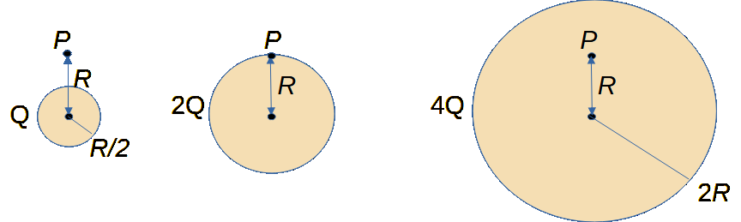
A) E₁>E₂>E₃
B) E₃>E₁>E₂
C) E₂>E₁>E₃
D) E₃>E₂>E₁
E) E₁=E₂>E₃

Solução: Escolhamos, para cada esfera, uma superfície gaussiana esférica de raio R e com o centro coincidindo com o da respectiva esfera carregada. Em todos os casos, em virtude da simetria esférica, o campo elétrico será radial com componente radial E(R). O fluxo do campo elétrico E através da superfície gaussiana será 4πR²E(R). Esse fluxo, pela lei de Gauss, também será igual à carga líquida no interior da superfície gaussiana dividida por ε₀. No caso da Esfera 1, essa carga será Q e assim obtemos $E_{1}=Q/4π{ε_{0}R}^{2}$. Para a Esfera 2, a carga líquida será 2Q e, portanto, $E_{2}={2E}_{1}$. Finalmente, para a Esfera 3, a carga líquida é obtida pelo produto da densidade de carga da terceira esfera,
ρ = 4Q/[(4/3)π(2R)³] = (⅜)πR³,
pelo volume (4/3)πR³ da esfera encerrada pela superfície gaussiana. O resultado é Q/2 e segue-se que $E_{3}=(1/{2)E}_{1}$. Portanto, E₂>E₁ e E₁>E₃.
Resposta correta: C

--- Fim da prova ---

--- --- —

